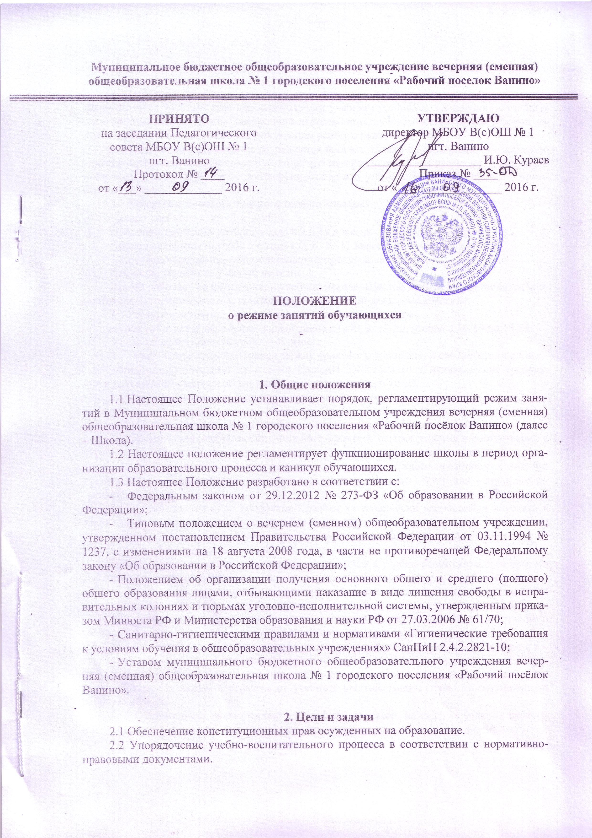
Муниципальное бюджетное общеобразовательное учреждение вечерняя (сменная)
общеобразовательная школа № 1 городского поселения «Рабочий поселок Ванино»

УТВЕРЖДАЮ
директор МБОУ В(с)ОШ № 1
пгт. Ванино
___________________ И.Ю. Кураев
Приказ № ____
от «___» _____________ 2016 г.
ПРИНЯТО
на заседании Педагогического совета МБОУ В(с)ОШ № 1
пгт. Ванино
Протокол № ____
от «___» _____________ 2016 г.

ПОЛОЖЕНИЕ
о режиме занятий обучающихся

1. Общие положения
1.1 Настоящее Положение устанавливает порядок, регламентирующий режим занятий в Муниципальном бюджетном общеобразовательном учреждения вечерняя (сменная) общеобразовательная школа № 1 городского поселения «Рабочий посёлок Ванино» (далее – Школа).
1.2 Настоящее положение регламентирует функционирование школы в период организации образовательного процесса и каникул обучающихся.
1.3 Настоящее Положение разработано в соответствии с:
- Федеральным законом от 29.12.2012 № 273-ФЗ «Об образовании в Российской Федерации»;
- Типовым положением о вечернем (сменном) общеобразовательном учреждении, утвержденном постановлением Правительства Российской Федерации от 03.11.1994 № 1237, с изменениями на 18 августа 2008 года, в части не противоречащей Федеральному закону «Об образовании в Российской Федерации»;
- Положением об организации получения основного общего и среднего (полного) общего образования лицами, отбывающими наказание в виде лишения свободы в исправительных колониях и тюрьмах уголовно-исполнительной системы, утвержденным приказом Минюста РФ и Министерства образования и науки РФ от 27.03.2006 № 61/70;
- Санитарно-гигиеническими правилами и нормативами «Гигиенические требования к условиям обучения в общеобразовательных учреждениях» СанПиН 2.4.2.2821-10;
- Уставом муниципального бюджетного общеобразовательного учреждения вечерняя (сменная) общеобразовательная школа № 1 городского поселения «Рабочий посёлок Ванино».

2. Цели и задачи
2.1 Обеспечение конституционных прав осужденных на образование.
2.2 Упорядочение учебно-воспитательного процесса в соответствии с нормативно-правовыми документами.

3. Режим занятий обучающихся во время организации образовательного
процесса
3.1 Организация образовательного процесса в школе для учащихся-осужденных регламентируется учебным планом, календарным учебным графиком, расписанием учебных занятий, элективных курсов, внеурочной деятельности с учетом особенностей режима содержания лиц в исправительном учреждении особого режима.
3.2 Изменения в расписание разрешается вносить только по письменному заявлению учителя с разрешения директора или лица, его замещающего. Категорически запрещается производить замену уроков по договорённости между учителями без разрешения администрации школы.
3.3 Продолжительность учебного года по классам:
Начало учебного года - 1 сентября
Продолжительность учебного года в 9 и 12 классах – 35 учебных недель
Продолжительность учебного года в 7, 8, 10-11 классах – 36 учебных недель
3.4 Регламентирование образовательного процесса на неделю:
Продолжительность учебной недели:
Школа работает по пятидневной учебной неделе. Шестой день недели отводится для подготовки и приёма зачетов, консультаций. Выходной день – воскресенье.
3.5 Регламентирование образовательного процесса на день:
школа работает в две смены: первая смена с 9-00 до 12-50, вторая с 16-00 до 18-55.
3.6 Продолжительность урока – 40 минут.
3.7 Продолжительность перемен между уроками установлена в соответствии с Санитарно-эпидемиологическими правилами СанПиН 2.4.2.2821-10 «Гигиенические требования к условиям обучения в общественных учреждениях», п.10.12.
3.8 Продолжительность каникул в течение учебного года составляет не менее 20 календарных дней, летом – не менее 10 недель. Сроки и продолжительность каникул в каждом учебном году определяются годовыми календарными учебными графиками.
3.9 Организация учебно-воспитательного процесса осуществляется в соответствии с перечнем обязанностей, установленных должностными инструкциями учителей.
3.10 Учителям категорически запрещается впускать в класс посторонних лиц без предварительного разрешения директора школы, а в случае его отсутствия – лица, его замещающего.
3.11 Ответственному за пропускной режим категорически запрещается впускать в здание школы посторонних (иных) лиц без предварительного разрешения. К иным лицам относятся: осужденные, не являющиеся учащимися школы, иные лица, не являющиеся участниками образовательного процесса.
3.12 На уроках и других мероприятиях, связанных с учебно-воспитательным процессом, организуемых и проводимых школой, с целью улучшения работы по обучению осужденных могут по согласованию с администрацией школы присутствовать представители администрации исправительного учреждения.
3.13 Обязанности обучающихся определяются уставом и правилами внутреннего распорядка школы с учетом особенностей режима отбывания наказания.
3.14 Обучающиеся, успешно выполняющие учебный план, на период проведения государственной итоговой и промежуточной аттестации освобождаются от работы с сохранением заработной платы по месту работы, не привлекаются в дни занятий к сверхурочным работам, связанным с отрывом от учебных занятий, имеют право на сокращенную рабочую неделю.
3.15 Обучающиеся, водворенные в штрафной изолятор, на строгие условия отбывания наказания, осваивают образовательные программы только по заочной форме.

4. Регламентация воспитательного процесса в школе
4.1 Воспитательные мероприятия организуются с обучающимися в дни отсутствия уроков по расписанию классными кураторами в рамках взаимодействия с воспитательным отделом ФКУ ИК-1 по линии советов отрядов.

5. Изменение в режиме работы школы
5.1 Изменение в режиме работы школы определяется приказом директора школы в соответствии с нормативно-правовыми документами в случаях объявления карантина, приостановления образовательного процесса в связи с понижением температуры наружного воздуха, по причине иных чрезвычайных ситуаций.

6. Режим работы школы в каникулы
6.1 В период каникул педагогический персонал может привлекаться к педагогической, методической, организационной работе, связанной с реализацией образовательной программы в пределах установленного ему объема учебной нагрузки (педагогической работы).
6.2 Обучающиеся в период каникул, по их желанию, участвуют в воспитательных мероприятиях, организуемых педагогами школы.

7. Администрация школы:
- ходатайствует перед администрацией исправительного учреждения о поощрении обучающихся за успехи в учебе и соблюдение дисциплины;
- вносит предложения администрации исправительного учреждения по вопросам обеспечения условий для обучения осужденных;
- обеспечивает соблюдение педагогическими работниками режимных требований, установленных в учреждении.

